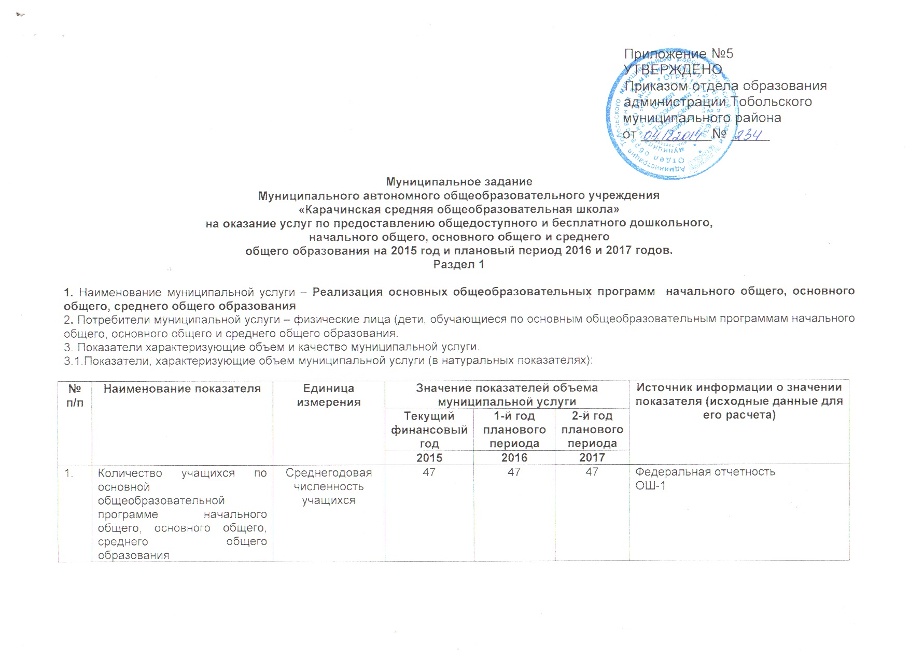
2. | Количество учащихся, посещающих кружки и секции по направлениям деятельности | Среднегодовая численность учащихся | 47 | 47 | 47 | Ведомственный мониторинг
3. | Количество учащихся, которым предоставляется частичная оплата питания | Среднегодовая численность учащихся | 47 | 47 | 47 | Ведомственный мониторинг
4. | Количество обучающихся из малоимущих семей и семей, находящихся в трудной жизненной ситуации | Среднегодовая численность учащихся | 20 | 20 | 20 | Ведомственный мониторинг
5. | Количество обучающихся по адаптированным образовательным программам | Среднегодовая численность учащихся | 2 | 2 | 2 | Ведомственный мониторинг
6. | Количество учащихся, охваченных подвозом | Среднегодовая численность учащихся | 1 | 1 | 1 | Ведомственный отчет

3. Показатели, характеризующие объем и качество муниципальной услуги:
№ п/п | Наименование показателя | Единица измерения | Формула расчета |  |  |  | Источник информации о значении показателя (исходные данные для его расчета)
 |  |  |  | Текущий финансовый год | 1-й год планового периода | 2-й год планового периода
 |  |  |  | 2015 | 2016 | 2017
1. | Укомплектованность штатов педагогическими работниками | процент | Отношение фактического числа работников к количеству работников по штатному расписанию | 100 | 100 | 100 | Штатное расписание  Контрольный список педагогических работников  Личные дела педагогических работников
2. | Доля педагогических работников, имеющих квалификационную категорию | процент | Отношение числа педагогических работников, имеющих квалификационную категорию к общему числу педагогических работников | 70 | 70 | 70 | Штатное расписание  Контрольный список педагогических работников  Личные дела педагогических работников
3. | Количество обучающихся на 1 автоматизированное рабочее место, используемое в учебном процессе | чел. | Фактическое количество | 25 | 25 | 25 | Фактическое количество компьютеров, используемых в учебном процессе
4. | Уровень освоения обучающимися основной общеобразовательной программы начального общего, основного общего образования, среднего общего образования | процент | Доля лиц, освоивших общеобразовательные программы в целом по учреждению отдельно по каждой ступени обучения к общему числу осваивавших | 99 | 99 | 99 | Внутренний мониторинг качества образования в образовательном учреждении
5. | Полнота реализации учебных планов и программ | процент | Отношение количества часов по факту  (выполнение учебного плана и программ) к количеству часов по учебному плану и программ | 100 | 100 | 100 | Внутренний мониторинг качества образования в образовательном учреждении
6. | Доля выпускников 11 классов, прошедших государственную итоговую аттестацию в формате ЕГЭ  -по русскому языку  -по математике | процент | Доля лиц, сдавших ЕГЭ к общей численности выпускников, участвовавших в ЕГЭ по предмету | 99 | 99 | 99 | Протоколы ГЭК
7. | Доля выпускников 9 классов, прошедших государственную итоговую аттестацию:  -по русскому языку  -по математике | процент | Доля лиц, сдавших ГИА в новой форме к общей численности выпускников, участвовавших в ГИА по предмету | 99 | 99 | 99 | Протоколы ГЭК

8. | Доля обучающихся, освоивших основную общеобразовательную программу начального общего образования с оценками «4» и «5» | процент | Отношение числа обучающихся, освоивших основные общеобразовательные программы с оценками «4» и «5» к общему числу обучающихся | 50 | 50 | 50 | Классные журналы  Внутренний мониторинг качества образования в образовательном учреждении
9. | Доля обучающихся, освоивших основную общеобразовательную программу основного общего образования с оценками «4» и «5» | процент | Отношение числа обучающихся, освоивших основные общеобразовательные программы с оценками «4» и «5» к общему числу обучающихся | 20 | 20 | 20 | Классные журналы  Внутренний мониторинг качества образования в образовательном учреждении
10. | Доля обучающихся, освоивших основную общеобразовательную программу среднего общего образования с оценками «4» и «5» | процент | Отношение числа обучающихся, освоивших основные общеобразовательные программы с оценками «4» и «5» к общему числу обучающихся | 30 | 30 | 30 | Классные журналы  Внутренний мониторинг качества образования в образовательном учреждении
11. | Участие во Всероссийской олимпиаде школьников (школьный тур) | процент | Отношение числа участников, к общему числу обучающихся 5-11 классов | 98 | 98 | 98 | Протоколы комиссии
12. | Участие обучающихся в кружках, секциях, в различных конкурсах, смотрах и фестивалях в рамках реализации программ дополнительного образования | процент | Отношение числа участников к общему числу обучающихся | 100 | 100 | 100 | Ведомственный мониторинг
13 | Привлечение родителей к управлению  образовательным учреждением | Да/нет |  | да | да | да | Протоколы управляющего совета
14. | Доля обучающихся, ставших лауреатами, призерами различных конкурсных форм (научно-практические конференции, турниры, фестивали и др.) разных уровней | процент | Отношение числа победителей и призеров к общему числу участников | Не менее 30% | Не менее 30% | Не менее 30% | Наградные материалы
15. | Уровень удовлетворения родителей (законных представителей) качеством образования | процент | Фактическое значение | 90 | 90 | 90 | Внутренний мониторинг качества образования в образовательном учреждении
16. | Доля обучающихся, для которых установлена частичная оплата питания | процент | Отношение количества обучающихся, которым предоставлена данная услуга к общему количеству | 100 | 100 | 100 | Ведомственный мониторинг  Форма 4.3.
17. | Доля обучающихся, для которых установлено двухразовое питание | процент | Отношение количества обучающихся, которым предоставлена данная услуга к общему количеству нуждающихся | 100 | 100 | 100 | Ведомственный мониторинг  Форма 4.3.
18. | Доля родителей (законных представителей) учащихся, удовлетворенных условиями и качеством питания | процент | Отношение количества родителей, удовлетворенных данной услугой к общему количеству анкетируемых | 99 | 99 | 99 | Анкетирование, опрос

19. | Доля родителей (законных представителей) обучающихся с ограниченными возможностями здоровья, удовлетворенных условиями и качеством получения образования детьми | процент | Отношение количества родителей, удовлетворенных данной услугой к общему количеству анкетируемых | 100 | 100 | 100 | Анкетирование

4. Порядок оказания услуг:
4.1. Оказание услуг осуществляется в соответствии с федеральными и областными нормативными правовыми актами, с лицензией на право ведения образовательной деятельности, свидетельством о государственной аккредитации.
4.2. Прием в образовательное учреждение осуществляется в порядке, предусмотренном Федеральным законом от 29.12.2012г. №273- ФЗ «Об образовании в РФ», правилами приема граждан в муниципальные образовательные организации Тобольского района, оказание образовательных услуг в рамках федеральных государственных образовательных стандартов производится без взимания платы.
4.3. Питание обучающихся осуществляется за счет средств субвенций, предоставляемых бюджетами муниципальных образований на обеспечение государственного полномочия по социальной поддержке семей, имеющих детей, в отношении питания детей, обучающихся в общеобразовательных школах, а также за счет средств родителей.
4.4. Ведение учреждением образовательного процесса осуществляется в соответствии с учебными планами и образовательными программами, разрабатываемыми учреждением на основании федеральных государственных образовательных стандартов.
4.5. Оказание образовательных услуг осуществляется с соблюдением требований пожарной безопасности, санитарных, гигиенических норм и правил охраны здоровья обучающихся.
4.6. Порядок информирования потенциальных потребителей муниципальной услуги.

Способ информирования | Состав размещенной информации | Частота обновления информации
- Размещение информации на информационном стенде образовательной организации | Сведения о типе, виде и наименовании образовательной организации, номер и дата свидетельства об аккредитации, лицензии на право ведении образовательной деятельности, перечень реализуемых основных и дополнительных образовательных программ, формы и сроки их реализации | По мере изменения информации

- Размещение информации в сети Интернет | Данные об образовательной организации: историческая справка, перечень реализуемых основных и дополнительных образовательных программ, почтовый адрес, электронный адрес, контактные телефоны, данные по аккредитации и лицензированию, правила приема в образовательную организацию, результаты деятельности, перечень дополнительных образовательных услуг, оказываемых образовательной организацией, дополнительная информация | Ежемесячно

5. Условия и порядок изменения, досрочного прекращения задания:
5.1. Задание может быть изменено отделом образования администрации Тобольского муниципального района в течение срока выполнения задания в случаях:
- изменения объёма бюджетных ассигнований, доведенных до Учредителя для финансового обеспечения выполнения задания;
изменения нормативных правовых актов Российской Федерации, Тюменской области, Тобольского района, влекущего изменение требований к категориям физических и (или) юридических лиц, являющихся потребителями услуг, к показателям, характеризующим качество и (или) объём (состав) услуг, к порядку или результатам оказания услуг, предельным ценам (тарифам) на оплату услуг потребителями;
- в иных случаях, когда невозможно в течение срока выполнения задания изменение численности потребителей услуг, спроса на услуги или иных условий оказания услуг, влияющих на их объём и (или) качество (в том числе на основании мотивированных предложений учреждения).
5.2. Задание может быть досрочно прекращено отделом образования администрации Тобольского муниципального района (полностью или частично) в случаях:
а) реорганизации или ликвидации учреждения;
б) аннулирование лицензии на право ведения образовательной деятельности;
в) в иных случаях, когда учреждение не обеспечивает выполнение задания или имеются основания предполагать, что задание не будет выполнено в полном объеме или в соответствии с иными установленными требованиями.

6.Порядок контроля за выполнением задания:
6.1. Контроль за выполнением муниципального задания осуществляется отделом образования администрации Тобольского муниципального района в следующих формах:
6.1.1. Проверка использования финансовых средств и материальных ресурсов, выделенных на выполнение муниципального задания
6.1.2. Получение от учреждения по письменному запросу отдела образования администрации Тобольского муниципального района документов и другой информации о ходе выполнения задания;
6.2. Рассмотрение следующих отчетов, представляемых учреждением по установленной формам:
- формы мониторинга показателей долгосровной целевой программы «Основные направления развития образования и науки Тюменской области – ежеквартально до 25 числа
- ведомственные формы отчетности на начало учебного года
- проведение плановых и оперативных (внеплановых) проверок отделом образования администрации Тобольского муниципального района или иными уполномоченными органами в пределах их компетенции в части:
- выполнения задания, включая качество, объём, порядок и результаты оказания услуг;
- использования финансовых средств и материальных ресурсов, выделенных на выполнение задания.

7. Требования к отчетности об исполнении муниципального задания
7.1. Формы отчета об исполнении муниципального задания
Наименование показателей | Единица измерения | Значение, утвержденное на отчетный период | Фактическое значение за отчетный период | % выполнения | Характеристика отклонения причин от запланированных значений | Источник информации о фактическом значении показателей

7.2. Сроки предоставления отчетов об исполнении муниципального задания:
- отчет о выполнении муниципального задания – за каждое полугодие, год, до 10 числа следующего месяца.

8. Иная информация, необходимая для исполнения (контроля за исполнением) муниципального задания.

Раздел 2
Наименование муниципальной услуги-Реализация основанной образовательной программы дошкольного образования
1. Состав и объем задания
№ п/п | 1. Образовательные услуги: | среднегодовая численность получателей услуг, чел.
№ п/п | 1. Образовательные услуги: | 2015 | 2016 | 2017
1 | Освоение основной образовательной программы дошкольного образования (возраст потребителей услуги: дети от 1,5 до 7 лет) | 10 | 10 | 10
1.1. | Освоение основной образовательной программы дошкольного образования в режиме «полного» дня | 0 | 0 | 0
1.2. | Освоение основной образовательной программы дошкольного образования в режиме кратковременного пребывания (в специально созданных группах) | 10 | 10 | 10
1.3. | Освоение основной образовательной программы дошкольного образования в режиме интегрированного кратковременного пребывания (в уже действующих «полнодневных» группах) | 0 | 0 | 0
1.4. | Освоение основной образовательной программы дошкольного образования в рамках работы консультационно-методического пункта | 0 | 0 | 0
2 | Предоставление услуг по присмотру и уходу за детьми, содержанию детей дошкольного возраста (возраст потребителей услуги: дети до 7 лет, посещающие образовательную организацию в режиме «полного» дня) | 0 | 0 | 0
3 | Предоставление услуг по присмотру и уходу за детьми, содержанию детей дошкольного возраста в отношении детей льготных категорий: | 0 | 0 | 0
3.1. | - детей-сирот и детей, оставшихся без попечения родителей | 0 | 0 | 0
3.2. | -детей с ограниченными возможностями здоровья, в том числе детей-инвалидов, детей с туберкулезной интоксикацией | 0 | 0 | 0
3.3. | -детей из семей, имеющих трех и более несовершеннолетних детей | 0 | 0 | 0
2. | Категории физических лиц, являющихся потребителями соответствующих услуг:
 | дети, обучающиеся по программам дошкольного образования
3. | Показатели, характеризующие:

№ п/п | Наименование показателя | Ед. измерения |  | Значение показателя
1 | Фактическая посещаемость детьми групп дошкольной организации в выбранном формате получения услуг: | % |  | Не менее 80
 | - ГКП,
 | - КМП
2 | Доля родителей (законных представителей) воспитанников, удовлетворенных качеством услуг дошкольного образования | % |  | 95
3 | Количество дней, пропущенных по болезни 1 ребенком | дни |  | 6 дней в квартал
4 | Доля воспитанников, освоивших основную общеобразовательную программу дошкольного образования | % |  | 95
5 | Укомплектованность образовательной организации кадрами согласно утвержденному штатному расписанию | % |  | 100
6 | Доля педагогов, имеющих высшее или среднее специальное педагогическое образование | % |  | 100
7 | Охват детей в возрасте от 1,5 до 7 лет услугами дошкольного образования | % |  | 78
8 | Количество обращений родителей (законных представителей), поступивших в надзорные органы или органы исполнительной власти, о ненадлежащем качестве оказания услуг | кол-во |  | 0
9 | Отсутствие случаев травматизма воспитанников | наличие/ отсутствие |  | 0
10 | Отсутствие нарушений, выявленных надзорными органами | наличие/ отсутствие |  | 0
4. Порядок оказания услуг:
4.1. | Оказание услуг осуществляется в соответствии с федеральными, областными и муниципальными нормативными правовыми актами.
4.2. | Оказание услуг по реализации основной образовательной программы дошкольного образования потребителям в рамках муниципального задания производится без взимания родительской платы.
4.3. | Оказание услуг по присмотру и уходу за детьми, содержанию детей дошкольного возраста в отношении детей-сирот и детей, оставшихся без попечения родителей, детей с ограниченными возможностями здоровья, в том числе детей-инвалидов, детей с туберкулезной интоксикацией производится без взимания родительской платы.
4.4. | Оказание услуг по уходу и присмотру за детьми дошкольного возраста в отношении детей, не предусмотренных в п.4.3. настоящего раздела, производится с взиманием родительской платы в размере, установленном муниципальным правовым актом.
4.5. | Ведение организацией образовательного процесса осуществляется в соответствии с образовательными программами, разрабатываемыми образовательными организациями самостоятельно в соответствии с требованиями федерального государственного образовательного стандарта дошкольного образования, на основе примерных основных образовательных программам.
4.6. | Оказание услуг Потребителям производится с соблюдением требований пожарной безопасности, санитарных, гигиенических норм и правил охраны здоровья детей дошкольного возраста.
5. Порядок контроля за выполнением задания:
5.1. | Контроль за выполнением муниципального задания осуществляется в следующих формах:
5.1.1. | Получение от учреждения по письменному запросу муниципальных органов управления образованием документов и другой информации о ходе выполнения муниципального задания
5.1.2. | Проверка использования финансовых средств и материальных ресурсов, выделенных на выполнение муниципального задания.
5.2. | Выполнение муниципального задания досрочно прекращается муниципальными органами управления образованием (полностью или частично) в случаях:
 | - реорганизации или ликвидации образовательной организации;
 | - смены органа, осуществляющего функции и полномочия учредителя образовательной организации;
 | - в иных случаях, когда образовательная организация не обеспечивает выполнение муниципального задания или имеются основания предполагать, что муниципальное задание не будет выполнено в полном объеме или не в соответствии с установленными требованиями.
5.3. | Решение муниципального органа управления образованием о досрочном прекращении муниципального задания должно содержать указание о порядке и условиях передачи образовательной организацией документов, материальных ресурсов (в том числе неиспользованных финансовых средств), недвижимого, особо ценного движимого и иного имущества, предоставленных для выполнения муниципального задания.
5.4. | Рассмотрение следующих отчетов, представляемых учреждением по установленным формам:
 | а) Отчет о среднегодовой численности получателей услуги. (Приложение № 1) до 01 декабря текущего года.
 | б) формы мониторинга показателей долгосрочной целевой программы " Основные направления развития образования и науки Тюменской области"(приложение № 2).
 | в) получение от учреждения по письменному запросу отдела образования администрации Тобольского муниципального района документов и другой информации о ходе выполнения задания;
 | г) проведение плановых и оперативных (внеплановых) проверок отделом образования администрации Тобольского муниципального района или иными уполномоченными органами в пределах их компетенции в части:
 | - выполнения задания, включая качество, объем, порядок и результаты оказания услуг;
 | - использования финансовых средств и материальных ресурсов, выделенных на выполнение задания.
 | д) форма 85-К в срок до 25 декабря, р. 5 в срок до 10 января.
6. Условия и порядок досрочного прекращения задания:
 | Задание может быть досрочно прекращено отделом образования администрации Тобольского муниципального района (полностью или частично) в случаях:
 | а) реорганизации или ликвидации учреждения;
 | б) в иных случаях, когда учреждение не обеспечивает выполнение задания или имеются основания предполагать, что задание не будет выполнено в полном объеме или в соответствии с иными установленными требованиями.
 | Приказ отделом образования администрации Тобольского муниципального района о досрочном прекращении задания готовится и издается в порядке, установленном муниципальным правовым актом.
7. | Объем субсидий на финансовое обеспечение выполнения муниципального задания
 | Финансовое обеспечение выполнения муниципального задания осуществляется Учредителем путем предоставления субсидий Учреждению в пределах запланированных средств в соответствии с договором субсидирования
